附件3
2023年秋季学期国家公派出国英语培训班
招生简章（大连）

一、培训对象
近两年拟参加国家公派出国留学选拔，英语成绩尚未达标的申请人。
二、培训安排
班型 | 培训时间 | 培训方式
暑期班  (两个阶段  需全部完成) | 第一阶段（线下）：  7月24日至8月18日  每周一至每周五上课  08：30-11：30；13：30-16：30 | 开课前一周将邮件联系  建立微信群  辽宁省大连市旅顺口区  旅顺南路西段六号
暑期班  (两个阶段  需全部完成) | 第二阶段（线下） ：  12月7日至12月27日  每周一至每周六上课  08：30-11：30；13：30-16：30 | 开课前一周将邮件联系  建立微信群  辽宁省大连市旅顺口区  旅顺南路西段六号
秋季班 | 9月8日至12月24日（线下）  每周五、周六、周日上课  08：30-11：30；13：30-16：30 | 开课前一周将邮件联系  建立微信群  辽宁省大连市旅顺口区  旅顺南路西段六号
*总课时数不少于300课时（8课时/天），具体上课安排请以微信群课程表为准。
三、报名须知
培训费用：8000元/人(含教材、教辅材料及结业考试费用)；
报名时间：即日起开始报名，暑期班截止日期2023年7月7日，秋季班截止日期2023年9月1日。若被通知无法报名，学员可申请全额退费；
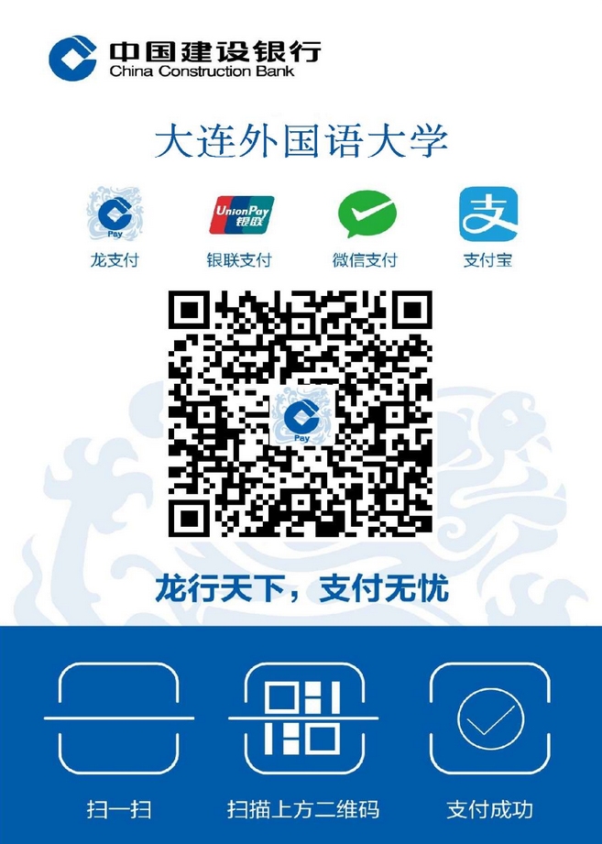
报名方式：请网上报名(点击http://ieopxb.dlufl.edu.cn/ )，汇款方式请扫描图片中的二维码，请务必在备注中标注个人姓名，以便查账。转账后请在报名系统中上传转账截图，发票将于开课后开具。
咨询电话：0411-86115959；
咨询邮箱：wangzimu@dlufl.edu.cn
收款人 | 大连外国语大学
账号 | 21201500510059345678
开户行 | 建设银行旅顺口区支行
艺术类学员：请在北京语言大学或广东外语外贸大学出国留学人员培训部报名，我部不提供艺术类英语培训。
四、 入学测试
班型 | 入学测试时间 | 内容
暑期班 | 2023年7月24日线上随课测试 | 听力、阅读、写作、口语
秋季班 | 2023年9月8日线上随课测试 | 听力、阅读、写作、口语
* 入学测试成绩不达标的学员将无法参加培训
五、结业考试
培训结束后于2023年12月底参加国家公派出国留学英语高级班统一结业考试（线下考试），合格者获得证书方可派出，统考证书将在统考结束后15个工作日后发放，统考证书有效期为两年。
六、其它说明
1. 住宿：我校为参训学员提供校内住宿，具体请来电咨询国际文化交流中心前台0411-86119958;0411-86119968（电话咨询时请说明是参加由国家留学基金委主办的语言培训学员）。住宿标准为：15天内200元/单人间/天；连续15天以上100元/单人间/天，双人间价格请咨询酒店前台。
2. 考勤：国家公派出国留学行前外语培训有明确的考勤规定和考试成绩要求，未达到出勤要求（缺课超过30课时，8课时/天），将取消统考资格。因未达到出勤要求而失去考试资格的学员，需重新缴纳学费后，参加我部下一期同一班型培训并达到考勤要求，方可获得统考资格。报名本期培训的学员，除不可抗力外，不可延期考试。
3. 成绩：考试不及格者，根据国家留学基金管理委员会的相关规定，可随下一期培训统考参加补考。如需参加下一期培训，需重新缴纳学费。
4. 退费：开课后任何原因不予退费。
*除：培训课程过半前，学员拿到雅思、托福或PETS5达标成绩，凭成绩单原件按课时退还部分学费。

